# Tidb简单使用

1. 安装工具

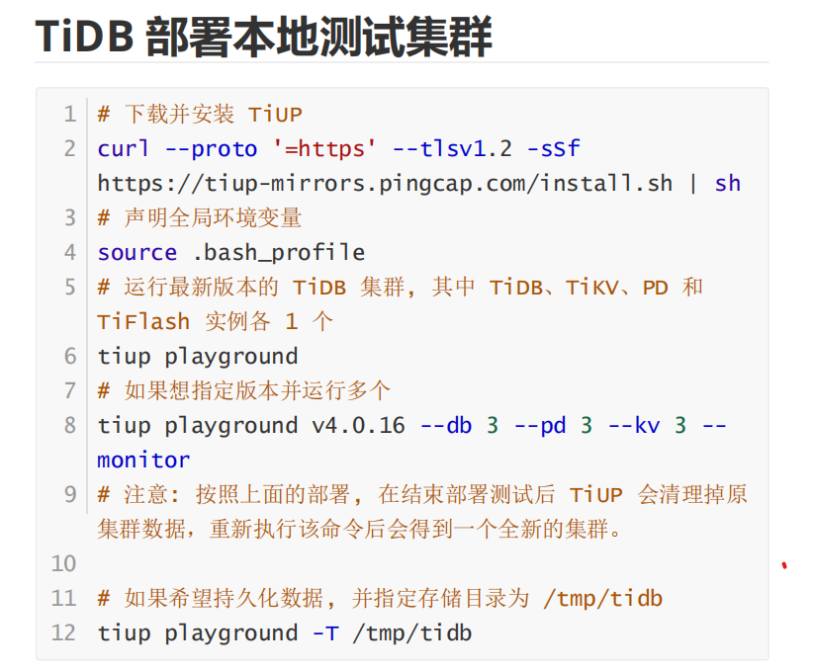

2.客户端直接操作数据库

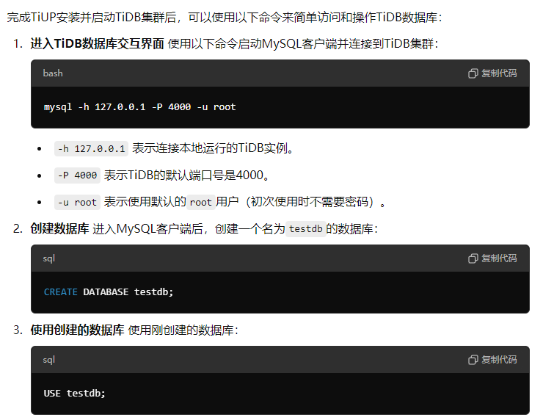

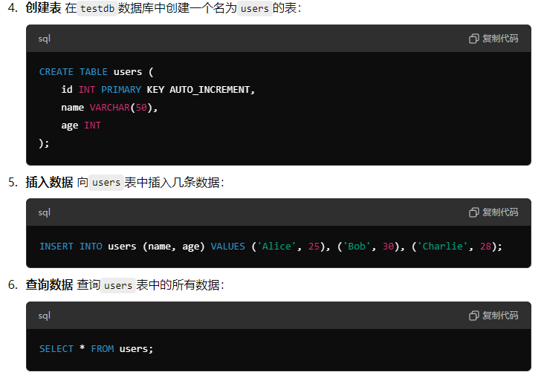

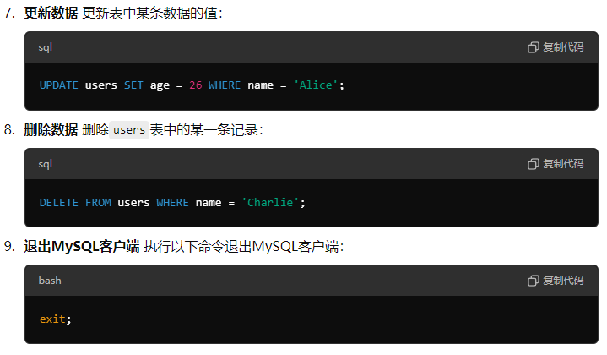

##mysql -h 127.0.0.1 -P 4000 -u root

##CREATE DATABASE testdb;

##USE testdb;

##CREATE TABLE users (

id INT PRIMARY KEY AUTO_INCREMENT,

name VARCHAR(50),

age INT

);

##INSERT INTO users (name, age) VALUES ('Alice', 25), ('Bob', 30), ('Charlie', 28);

##SELECT * FROM users;

##UPDATE users SET age = 26 WHERE name = 'Alice';

##DELETE FROM users WHERE name = 'Charlie';

##exit;

3.代码间接访问数据库

##安装库

sudo apt-get install libmysqlcppconn-dev

##代码部分在文件中

##编译运行

g++ -o tidb_connection_pool tidb_connection_pool.cpp -lmysqlcppconn

./tidb_connection_pool

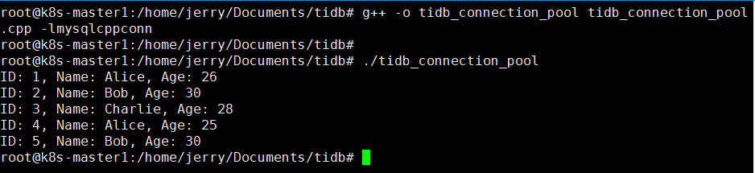

# 写偏序问题与悲观事务

